Много интересных дел на счету Образцового музея «Подвиг» ОШ №5 г.Красноармейска. Все эти годы и, в частности при подготовке к 70-летию полного освобождения всей Украины от немецко-фашистских захватчиков велась переписка с ветеранами Великой Отечественной войны, помогавшим в создании музея, и со многими школьными музеями нашей страны и странами ближнего зарубежья. Эти письма – бесценные реликвии музея.
Очень много значат для ребят встречи с ветеранами, которых с каждым годом становится все меньше.
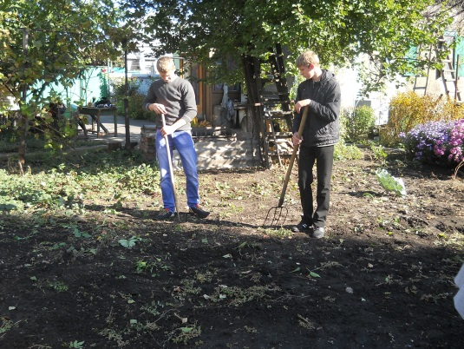
В нашей школе никогда не прекращалась работа по воспитанию у детей милосердия и уважения к старшим. А что же такое «быть милосердным»? Быть милосердным - значит делать все, что в наших силах. А истинное милосердие - это желание приносить пользу другим людям, не думая о вознаграждении.
Каждый класс шефствует над ветеранами Великой Отечественной войны, проживающих в микрорайоне школы. Это обычные люди, которые перенесли все тяготы военного и послевоенного времени. И ежегодно ребята с большим энтузиазмом принимают участие в работе в рамках акции «Дети войны». И этот год не стал исключением. С начала года ребята встречались
с Прониной Н.И., Винник Л.Д., Зибровой Н.И., Светличной Л.В.
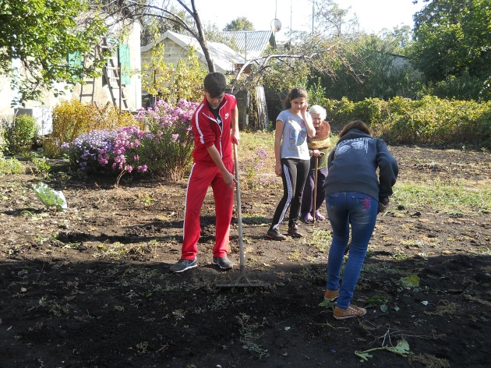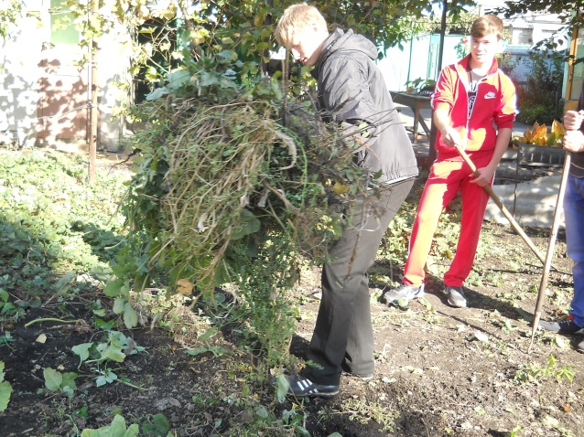
Была оказана помощь по уборке палисадника и облагораживанию двора, по заготовке дров и подготовке плодово-ягодных деревьев к зиме и т.д.
Лидия Владимировна и Нина Ивановна во время беседы с ребятами поделились нелегкими воспоминаниями о трудном детстве, тяжелом военном и послевоенном времени. Ребят не оставил равнодушным их рассказ, в такие встречи они понимали, как хрупок мир сегодня.
Нам нужен мир
На голубой планете.
Его хотят
И взрослые и дети.
Им хочется, проснувшись
на рассвете,
Не вспоминать,
Не думать о войне!
Нам нужен мир, чтоб строить
города,
Сажать деревья и работать в поле.
Его хотят все люди доброй воли.
Нам нужен мир
Навеки! Навсегда!

